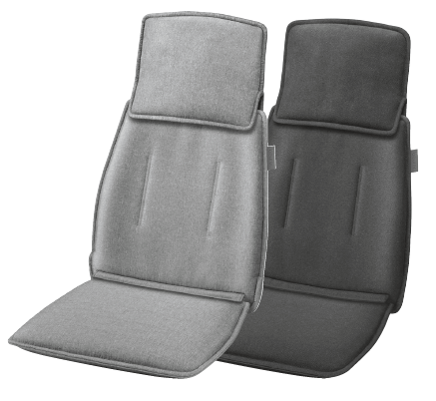

 **Pažljivo pročitajte ovo uputstvo za upotrebu i sačuvajte ga. Učinite ga dostupnim drugim korisnicima i zabilježite informacije koje sadrže.**



**UPOZORENJE**

* Ovaj uređaj mogu koristiti djeca preko starosti od 8 godina i osoba sa smanjenim fizičkim, senzornim ili mentalnim vještinama, pod uslovom da su pod nadzorom ili su dobili instrukcije kako bezbjedno koristiti uređaj i u potpunosti su svjesni posljedičnih rizika upotrebe.
* Uređaj je namijenjen samo za kućnu upotrebu
* upotrebu, ne za komercijalnu upotrebu.
* Djeca se ne smiju igrati uređajem.
* Čišćenje i korisničko održavanje ne smiju obavljati djeca osim ako nisu pod nadzorom.
* Ako je priključni kabal ovog uređaja oštećen, uređaj se mora odložiti.
* Ni u kom slučaju ne treba otvarati ili sami popravljati uređaj. Bilo kakav kvar uzrokovan vanjskim djelovanje će poništiti garanciju.
* Nemojte umetati nikakve predmete u otvore uređaja ili u pokretne dijelove. Osigurajte da se pokretni dijelovi mogu slobodno kretati u svakom trenutku.
* Nemojte pritiskati ili zaglavljivati ​​bilo koji dio tijela posebno prste, između pokretnih masažni elementa ili njihovih držača u uređaju.

**SADRŽAJ:**

1. Uključeno u dostavu

2. Znakovi i simboli

3. Namjena

4. Upozorenja i sigurnosne napomene

5. Opis uređaja

6. Upotreba

7. Čišćenje i održavanje

8. Mogući problemi

9. Odlaganje

10. Tehničke karakteristike

**2. UKLJUČENO U DOSTAVU**

Provjerite je li vanjski dio kartonske ambalaže za dostavu netaknut i napravite provjeru da li je sav sadržaj uključen u isporuku. Prije upotrebe, uvjerite se da nema vidljivih oštećenja na uređaju ili priboru i da je sav ambalažni materijal uklonjen. Ako sumnjate, nemojte koristiti uređaj i kontaktirajte vašeg prodavca ili navedenu adresu Službe za korisnike.

1 Masažna podloga

1 set ovih uputstava za upotrebu

**3. ZNAKOVI I SIMBOLI**

U uputstvu za upotrebu i na tipskoj pločici pojavljuju se sljedeći simboli

|  |  |  |  |
| --- | --- | --- | --- |
|  | Upozorenje koje ukazuje na opasnost od ozljeda ili štete po vaše zdravlje |  | Ukazuje na potencijalno nadolazeću opasnost.  Ako se ne izbjegne može rezultirati lakše povrede |
|  | Ukazuje na neposrednu opasnost. Ako se ne izbjegne  rezultirat će smrću ili ozbiljnim posljedicama i povredama. |  | Pročitajte uputstvo |
|  | Ukazuje na potencijalno štetnu situaciju. Ako se ne izbjegne, sistem ili nešto u njegovoj blizini može biti oštećeno. |  | CE označavanje  Ovaj proizvod zadovoljava zahtjeve  važećeg evropskih i nacionalnih direktiva. |
|  | Informacije o proizvodu  Napomena o važnim informacijama |  | Ujedinjeno Kraljevstvo Conformity Assessment Mark |
|  | Odlaganje u skladu sa  Električnim i elektronskim otpadom  Direktiva EZ za opremu (WEEE) |  | Odvojite proizvod i ambalažu  elemente i odložiti ih  u skladu sa lokalnim propisima. |
|  | Proizvođač |  | Za kućnu upotrebu |
|  | Odložite ambalažu na ekološki način |  | Uređaj klase zaštite II  Uređaj je dvostruko izolovan i |
|  | Proizvodi dokazano zadovoljavaju |  | Oznaka za identifikaciju pakovanja materijal.  A = skraćenica materijala,  B = broj materijala:  1–7 = plastika,  20–22 = papir i karton |

**3. NAMJENA**

Ovaj uređaj je isključivo namijenjen za masažu leđa i vrata kod ljudi. Ne može zamijeniti medicinski tretman. Nemojte korisiti masažer ako se neka od slijedećih upozorenja odnosi na Vas.



Nemojte koristiti masažer

• ako patite od medicinske abnormalnosti ili povrede leđa ili vrata (npr. skliznuti disk, otvorenih rana),

• tokom trudnoće,

• tokom spavanja,

• u vozilu,

• na životinjama,

• dok poduzimate bilo kakvu aktivnost u kojoj bi neočekivana reakcija mogla biti opasna,

• nakon konzumacije supstanci koje dovode do oštećenja kognitivnih funkcija (npr. lijekovi protiv bolova, alkohol), duže od 15 minuta (opasnost od pregrijavanja). Ostavite uređaj da se hladi najmanje 15 minuta prije ponovnog korištenja.

• Ako niste sigurni da li je masažer prikladan za vas, obratite se svom ljekaru.

• Konsultujte se sa svojim ljekarom prije upotrebe masažera, posebno ako patite od teške bolesti ili ste nedavno imali operaciju na gornjem dijelu tijela,

• ako imate pejsmejker, implantate ili druga pomagala,

• ako patite od tromboze,

• ako bolujete od dijabetesa,

• ako patite od bola čiji je uzrok nepoznat.

Uređaj je namijenjen samo za svrhu opisanu u ovim uputama za upotrebu. Proizvođač ne odgovara za štetu nastalu nepravilnim ili nepažljivim korištenjem.

**4. UPOZORENJA I SIGURNOSNE NAPOMENE**

Nepridržavanje sljedećih informacija može dovesti do tjelesnih ozljeda ili materijalne štete.



Držite materijal za pakovanje dalje od djece. Postoji opasnost od gušenja.

**Električni udar**



Kao i svaki električni uređaj, ovaj masažer koristite pažljivo i oprezno, kako biste izbjegli opasnosti od strujnog udara.

Stoga se pridržavajte sljedećih uputa za upotrebu:

• Koristite ovaj uređaj samo sa naponom navedenom na uređaju,

• Nikada nemojte koristiti uređaj ako on ili njegova dodatna oprema pokazuju vidljive znakove oštećenja,

• Nemojte koristiti uređaj tokom oluje.

U slučaju kvarova ili smetnji u radu, odmah isključite uređaj i odspojite ga sa mrežne utičnice. Nemojte povlačiti kabl za napajanje ili uređaj da biste izvukli utikač iz utičnice. Nikada nemojte držati ili nositi uređaj za mrežni kabel. Držite kablove dalje od vrućih površina. Ne lomiti, savijati ili uvijati kablove. Nemojte ubadati igle ili bilo kakve oštre predmete. Pazite da masažer, prekidač i mrežni kabel ne dođu u kontakt s vodom, parom ili drugim tečnostima.

Stoga, koristite uređaj samo u:

• u suhim unutrašnjim prostorijama (npr. nikada u kadi ili sauni),

• suhim rukama.

Nikada nemojte podizati uređaj koji je pao u vodu. Odmah izvucite mrežni utikač. Nemojte koristiti

Uređaja ako su on ili njegovi dodaci vidljivo oštećeni. Nemojte ispuštati uređaj niti ga izlagati bilo kakvim udarcima.

**Popravke**



• Samo stručno osoblje smije obavljati popravke na električnim uređajima. Nepravilne popravke mogu dovesti korisnike u značajna opasnost. Za popravke, obratite se korisničkoj službi ili ovlaštenom prodavaču.

• Zakopčavanje patentnim zatvaračem na poleđini Shiatsu masažera ne smije se otvarati. Koristi se samo za tehničke

proizvodne razloge.

**Opasnost od požara**



Može postojati opasnost od požara ako se uređaj nepravilno koristi ili se zanemare ova uputstva za upotrebu.

Masažerom se stoga mora upravljati na sljedeći način:

• Nikada nemojte koristiti masažer ispod pokrivača, kao što je ćebe, jastuk, itd.

• Nikada nemojte koristiti uređaj u blizini benzina ili drugih lako zapaljivih materija.

**Rukovanje**



Uređaj se mora isključiti i isključiti iz mreže nakon svake upotrebe i prije čišćenja.

• Koristite uređaj samo u uspravnom položaju i nikada ga ne postavljajte ravno na tlo.

• Ne stavljajte svoju punu težinu (sjedeći, ležeći ili stojeći) na pokretne dijelove uređaja ili postavljati predmete na uređaj.

• Ne izlažite uređaj visokim temperaturama.

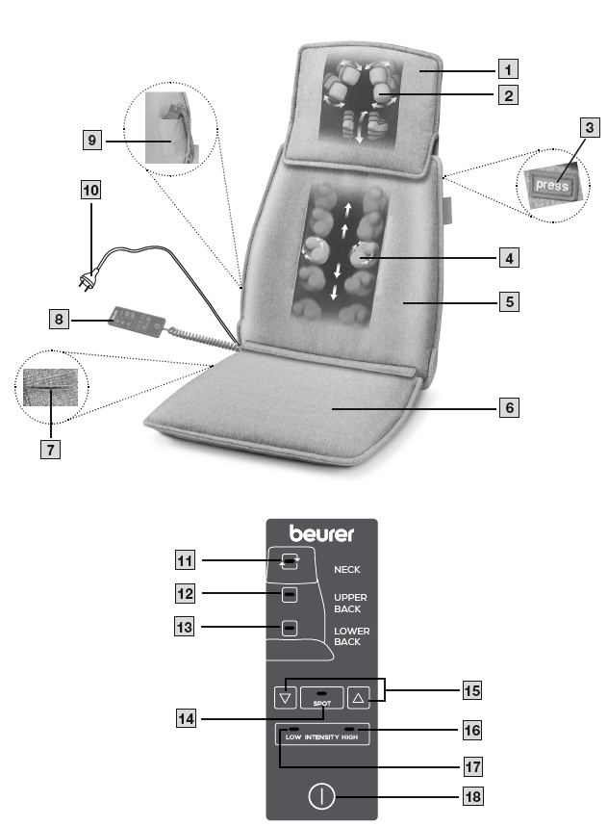**5. OPIS UREĐAJA**

|  |  |
| --- | --- |
| Masažna podloga | Daljinski upravljač |
| 1 Masažer za vrat | 11 NECK pokretanje masaže vrata |
| 2 4D masažne glave u masažeru za vrat | 12 UPPER BACK pokretanje masaže gornjeg dijela leđa |
| 3 PRESS dugme za pomjernja masažera | 13 LOWER BACK pokretnjamasaže donjeg dijela leđa |
| 4 Masažne glave za leđa | 14 SPOT postavljanje masažnih glava na jedno mjesto |
| 5 Dio za leđa | 15 Strelice suže za pomjeranje masažnih glava gore ili dole |
| 6 Površina za sjedenje sa odvojivom navlakom | 16 Veliki intenzitet masaže |
| 7 Otvor za dugme | 17 Nizak intenzitet masaže |
| 8 Daljinski | 18 ON/OFF dugme |
| 9 Spremnik za čuvanje daljinskog upravljača |  |
| 10 mrežni utikač |  |

**6. UPOTREBA**

**6.1 Postavljanje masažne podloge**

1. Postavite masažnu podlogu uspravno na odgovarajuće sjedište sa površinom za sjedenje i naslonom (stolica,

sofa ili slično). Uvjerite se da je cijela površina, površine za sjedenje i stražnjeg dijela unutar

kontakta sa sjedištem.

2. Uvjerite se da mrežni kabel ne predstavlja opasnost od spoticanja. Utaknite mrežni utikač u odgovarajuću utičnicu.

**6.2 Podešavanje vratnog djela**

Počnite podešavanjem vratnog dijela masažne podloge prema potrebi. I visina i ugao može se podesiti. Uvijek vodite računa da 4D masažne glave budu postavljene tako da masiraju vrat udobno i da nisu usmjerene ka vašoj glavi.

**1. Podešavanje visine:** Dohvatite jednom rukom ispod središts vratnog dijela. Drugom rukom pritisnite dugme PRESS na vrhu stražnjeg dijela. Ovo oslobađa mehanizam za zaključavanje i tada možete pomjeriti dio za vrat do željene visine. Zatim otpustite dugme PRESS i pustite da se vratni dio uklopi. Vratni dio je sada fiksiran na mjestu i možete ukloniti ruke s uređaja.

**2. Podešavanje nagiba:** Za podešavanje nagiba držite jednu ruku na vratnom dijelu i drugom na stražnjem dijelu radi stabilizacije masažera. Na početku podešavanja, pomjerite vratni dio unazad dok ne čujete da se zakači. Vratni dio je

sada u skladu sa zadnjim dijelom. Sada možete nagnuti dio vrata naprijed dok ne dosegne optimalnu poziciju za Vas. Vratni dio je sada fiksiran unazad. Da biste ga oslobodili, pomjerite vratni dio jednom dole do položaja od 90 stepeni. Vratni dio sada se može slobodno pomicati, podignite vratni dio dok se ne zabravi.

**6.3 Početna upotreba**



Nemojte na silu ili zaglaviti bilo koji dio svog tijela, posebno prste, između rotirajućih masažnih glava ili držače u uređaju.

Isprva, samo pažljivo pritisnite leđa namasažnu podlogu. Zatim pažljivo provjerite da li Vam je masažni položaj ugodan, a zatim postepeno prebacite svoju težinu na masažnu podlogu. Masaža treba da bude prijatna i opuštajuća u svakom trenutku. Ako je masaža bolna ili neugodna, zaustavite masažu ili promijenite položaj ili kontaktni pritisak.

**1. Odabir položaja sjedišta**: Sjednite udobno i uspravno na masažnu podlogu. Vodite računa da osigurate da ste pozicionirani u sredini masažera i da se masažne glavemogu pomicati ulijevo i desno od kičme.

**2. Uključivanje uređaja**: Uključite masažnu podlogu pomoću dugmeta ON/OFF Masaža glave u zadnjem dijelu se automatski uključuje.

**3. Odabir područja masaže za leđa:** Upotrijebite tipku UPPER BACK (gornji dio leđa) ili LOWER BACK (donji dio leđa) za odabir područja koje želite masirati. LED svjetla na ruci prekidača pokazuje podešenu površinu za masažu. Rotirajuće glave za masažu kreću se polako prema gore do početne pozicije u najnižem dijelu leđa, a zatim se pomjeraju gore-dole u zadanom području za masažu (gornji ili donji dio leđa).

**4. “SPOT” masaža:** Pritisnite dugme SPOT da počnete sa upotrebom na određenom mestu u predjelu leđa. Koristite

dugmad sa strelicama za slobodno podešavanje područja masaže gore i dolje.

**5. “Neck” masaža:** Pritisnite tipku NECK da aktivirate masažu u području vrata. Pritiskom na dugme NECK ponovo će promijeniti smjer rotacije. Pritisnite dugme NECK ponovo po redoslijedu da isključite masažu u predjelu vrata. LED lampica za “NECK ” na ručnom prekidaču će se ugasiti.

**6. Maksimalno vrijeme primjene/automatsko isključivanje:** Čim se masažna podloga uključi, funkcija automatskog isključivanja će se automatski aktivirati i podesiti na 15 minuta.



Koristite masažer max. 15 minuta i zatim ostavite da se ohladi. Duge masaže mogu dovesti do prekomjerne stimulacija mišića, stvarajući napetost umjesto opuštanja. Možete završiti masažu u bilo kom trenutku pritiskom na dugme ON/OFF Imajte na umu da će se masažne glave vratiti na početni položaj u lumbalnom dijelu kada je uređaj isključen. To je označeno treperećom LED lampicom. Kada se postigne ovaj položajmasažna podloga se isključuje.

**7. Na kraju upotrebe**: Ne odvajajte masažnu podlogu iz napajanja dok je u funkciji. Uvijek ga prvo isključite, a zatim pričekajte da dostigne početni položaj.

**6.4 Druge funkcije**

**Poklopac sedišta**

Površina za sjedenje maažne podloge je pričvršćena za stražnji dio pomoću patent zatvarača. Možete otvorite ovo da biste zasebno koristili presvlaku sedišta. Možete je koristiti i kao naslon za leđa.

**Kombinacija sa toplotnom podlogom**

Masažna podloga se može koristiti i sa svim Beurer toplinskim jastučićima dimenzija 40 x 30 cm / 44 x 33 cm. To

učinite tako da, postavite grijač u presvlaku preko patent zatvarača na donjoj strani presvlake. Vrućina

podloga treba da leži na unutrašnjoj podlozi u pravcu površine za sjedenje. Kabl za toplotnu podlogu može

biti vođeni kroz rupicu za dugme sa strane presvlake sedišta. Može se koristiti tokom masaže kao i posebno za leđa ili stopala. Da biste kupili beurer jastučiće za grijanje, posjetite webshop [www.beurer.ba](http://www.beurer.ba) odjel električni grijači.

**7. ČIŠĆENJE I ODRŽAVANJE**

**Čišćenje**



• Uvijek isključite mrežni adapter iz utičnice i isključite ga iz uređaja prije bilo kakvog čišćenja.

• Očistite uređaj koristeći samo navedene metode. Tečnost ni pod kojim okolnostima ne smiju da prodiru u uređaj ili opremu.

• Male mrlje se mogu ukloniti krpom ili vlažnom spužvom, i malo tečnog deterdženta. Nemojte koristiti sredstva za čišćenje na bazi rastvarača.

• Nemojte ponovo koristiti uređaj dok se potpuno ne osuši.

• Kada mijenjate poklopac, pazite da ne povlačite upravljačku jedinicu jer bi je to moglo oštetit.

• Navlaka koja se može skinuti može se prati u mašini na 30°C. Molimo da obratite pažnju na simbole za pranje i čišćenje na etiketi ušivenoj na navlaci.

• Nemojte ponovo koristiti uređaj dok sve komponente nisu u potpunosti suhe.

**Čuvanje**

Ako ne planirate koristiti uređaj na duži vremenski period, mi preporučujemo da ga pohranite u originalnom pakovanju u suhom okruženju i osigurajte da druge stvari neće izvršiti pritisak na uređaj.

**8. MOGUĆI PROBLEMI**

|  |  |  |
| --- | --- | --- |
| **Problem** | **Uzrok** | **Rješenje** |
| Masažne glave se sporo okreću | Pritisak na masažne glave je preveliki | Smanjite pritisak na masažer |
| Masažne glave se okrežu samo u donjem ili gornjem dijelu leđa | Masaža je aktivna samo na ograničenom dijelu. | Izaberite UPPER BACK ili LOWER BACK da promijenite ili prosirite područje masaže |
| Masažne glave se ne pomjeraju | Uređaj nije uključen na mrežu | Uključite utikač na mrežu |
| Uređaj nije upaljen | Upalite uređaj na ON/OFF dugme |
| Osiguranje od pregrijavanja aktivirano | Kontkaktirajte servis |
| Dio za vrat se ne moze podesiti | PRESS dugme nije pritisnuto | Pritisnite PRESS dugme i pokušajte ponovo |

**9. ODLAGANJE**

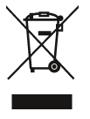Iz ekoloških razloga, nemojte odlagati uređaj u kućni otpad na kraju Njegovog radnog

vijeka. Odložite uređaj na odgovarajuće mjesto ili lokalno mjesto za prikupljanje ili

reciklažu u vašoj zemlji. Posmatrajte lokalne propise o odlaganju materijala. Odložite

uređaj u skladu sa tim sa EC direktivomza otpadnu električnu i elektronsku opremu

(WEEE).Ako imate bilo kakvih pitanja, obratite se nadležnim lokalnim vlastima. Za

odlaganje otpada. Možete dobiti lokaciju sabirnih mjesta za stare uređajemod lokalnih ili opštinskih vlasti, lokalnih kompanija za odlaganje otpada

**9.TEHNIČKE KARAKTERISTIKE**

|  |  |
| --- | --- |
| **Napajanje:** | **100 – 240 V 50/60 Hz; 36 W** |
| **Dimenzije:** | **Leđa (ukjljučujući i dio za vrat) 59 x 14 x 95 cm**  **Sjedeća površina: 59 x 9 50 cm** |
| **Težina:** | **Cca 6.8 KG** |